**Конспект НОД по познавательному развитию «23 февраля — День Защитника Отечества» для детей старшей группы**

**Воспитатель: Садова Е. Р.**

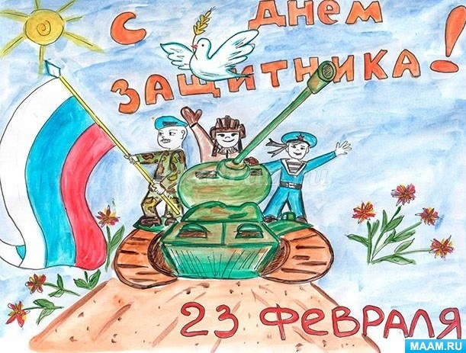

Цель: ознакомление детей с понятием *«защитники Отечества»*; развитие патриотических чувств.

Задачи:

поддерживать познавательный интерес к истории своей страны. (*«Познание»*)

формировать уважительное отношение к представителям Вооруженных сил. (*«Социализация»*)

обогащать словарь за счет употребления в речи названия видов войск и их представителей. (*«Коммуникация»*)

формировать двигательную активность детей, умение работать в группе. (*«Физическая культура»*)

воспитывать чувство гордости за свою армию, любовь к Родине, к родным, воспитывать доброту, умение дружить. (*«Воспитательная»*)

Материалы: Комплект карточек *«Защитники Отечества»*; иллюстрации *(военные, солдаты нашей армии)*; игрушки *(военная техника)*; аудиозапись военных песен.

Предварительная работа.

1. Беседа с детьми о том, кто в их семье служил в армии, что им рассказывали родители.

2. Книги, иллюстрации об армии. Рассказ о том, что военный — это тоже профессия.

3. Занятие *«Наша армия родная»*.

4. Изготовление сувениров *(открыток)* к празднику День защитника Отечества, предложить детям поздравить своих пап с их праздником.

Ход занятия.

Воспитатель: Ребята, скоро люди нашей страны будут отмечать очень важный праздник. Кто- нибудь из вас знает какой?

Дети: 23 февраля, День защитника Отечества.

Воспитатель: Почему праздник называется День защитника Отечества? Кто такие *«за-щит-ни-ки»*?

Дети: Защитники — это те, кто защищает других людей.

Воспитатель: Солдаты, военные защищают нашу страну от возможных врагов. Поэтому День защитника Отечества это праздник всех военных. Ребята, а кто из вас знает, что такое Отечество?

- Слово *«отечество»* происходит от слова *«отец»*. Отечеством называют Родину.

Воспитатель: Так что же защищают наши военные?

Дети: Нашу Родину.

Воспитатель: Как она называется?

Дети: Россия

Воспитатель: Россия — страна, где мы с вами родились и живём. А наши военные её защищают. Посмотрите, ребята, что это?

Дети: Флаг.

Воспитатель: Это флаг нашей страны, России, значит это российский флаг. Какого цвета полосы на флаге России?

Дети: Белого, синего, красного.

Воспитатель: Кто изображён на гербе России?

- Двуглавый орёл.

Воспитатель: Сильная гордая птица охраняет наше государство.

Гимн, что обозначает это слово?

- Это торжественная песня про нашу Родину.

Воспитатель: А сейчас мы с вами отправимся на выставку, посвящённую солдатам нашей Родины, нашего Отечества. Посмотрите ребята на эти картины. Кто на них изображён?

Дети: Военные, солдаты нашей армии.

Воспитатель: Обратите внимание, что у разных военных своя форма, в зависимости от рода войск.

- У моряков чёрная форма, на голове бескозырка с ленточками, полосатые тельняшки, матросские воротнички - гюйсы. Матросы служат на кораблях, плавают в открытом море.

- А это лётчики. Они одеты в тёплые куртки, на головах шлемы. Парадная форма лётчиков зелёного цвета, на пилотках кокарды с крылышками. Лётчики летают на самолётах, например, истребителях *«Стрижах»*, *«Чижах»*. Может быть, кто то знает, какие ещё военные носят шлемы?

Дети: Танкисты.

Воспитатель: Правильно, а ещё танкисты ездят на танках. Вот они.

Военные, изображённые на этой картине - пограничники. Они так называются потому, что охраняют границу. Граница - это черта отделяющая территорию одного государства от территории другого государства. Кто помогает пограничникам охранять границу?

Дети: Специально обученные, натренированные собаки.

Воспитатель: Границу охраняют пограничные войска. Они следят за тем, чтобы никто не нарушал границу. Чем лучше вооружены и подготовлены пограничники, тем выше обороноспособность нашей страны.

Ребята, а сейчас мы выполним несколько упражнений.

Физкультминутка

Раз-два-а-ты-баты,

Три-четыре-мы солдаты.

Маршируем как пехота.

Раз-два-повороты.

В кабину сели самолёта

Три-четыре-мы пилоты.

Вниз-вверх — вниз-вверх

Наши крылья лучше всех.

А теперь на кораблях,

Мы качаемся в волнах.

Сквозь бинокль вдаль посмотрим -

Нелегко служить на флоте.

- Молодцы, ребята, отдохнули, а теперь перейдём к нашей беседе. Давайте посмотрим, запомнили ли вы как называют солдат из разных родов войск и названия военной техники.

Загадки:

1)Он на страже рубежей

День и ночь в дозоре

Охраняет он страну

От беды и горя.

Друг - собака у него,

Он в стрельбе отличник.

С автоматом на плече

Это …. *(пограничник)*.

2)В небесах стальная птица-

Она быстрее звука мчится,

В кабине штурман и наводчик

Ведёт её военный …. *(лётчик)*.

3)Его машина вся в броне,

Как будто черепаха.

Ведь на войне как на войне,

Здесь не должно быть страха!

Ствол орудийный впереди:

Опасно! Враг не подходи! *(танкист)*.

4)Моряком ты можешь стать,

Чтоб границу охранять

И служить не на земле,

А на военном …. *(корабле)*.

5)Кто там вырулил на взлёт?

Реактивный ….*(самолёт)*.

- Какой головной убор бойцы одевают во время боя, чтобы защитить голову от ранения? *(каска)*.

- Как называется головной убор танкиста? *(шлем)*.

- Как называется головной убор моряка? *(бескозырка)*.

- Есть ли в армии акулы и аллигаторы?

- Есть *«чёрная акула»* и *«Аллигатор»* - это названия боевых вертолётов.

Воспитатель: Это и имя девочек, и название грозного оружия?

- Катюша.

Воспитатель: Как называется руль корабля и самолёта?

- Штурвал.

Воспитатель: А ещё ребята, с давних времён люди гордились своими защитникамии придумывали о них пословицы и поговорки. А вы знаете какие ни будь пословицы и поговорки об армии?

Поговорки:

Жить — Родине служить.

Смелого, враг не возьмёт.

Чем крепче дружба, тем легче служба.

Пословицы:

Кто честно служит, с тем слава дружит.

Русский солдат не знает преград.

Дружно за мир стоять - войне не бывать.

Воспитатель: А сейчас мы поиграем в игру *«Продолжи фразу»*.

• Тяжело в учении - ….*(легко в бою)*.

• Где смелость - ….*(там и победа)*.

Дидактическая игра *«Узнай военную технику»*.

Рассмотреть игрушки, изображающие военную технику *(танки, самолёты, вертолёты и т. д.)*. Обратить внимание на оснащение военной техники и рассказать кто ею управляет.

- Все они моряки, лётчики и т. д. - это военнослужащие Российской армии.

Воспитатель: Ребята давайте прослушаем аудиозапись военных песен.

*«Бравые солдаты»*, *«На границе тучи ходят хмуро»*, *«Смуглянка»*, *«Солнечный круг»*.

Итог занятия.

Воспитатель: Ребята, наша армия никогда не нападает, а защищает и российских военных называют защитниками. В армии служат самые достойные сильные, смелые и мужественные. Служба в армии почётная обязанность каждого российского мужчины. Давайте повторим, что нового вы узнали сегодня на занятии?

ответы детей.

Воспитатель: Как называется праздник, который отмечают 23 февраля?

Дети: День защитника Отечества.

Воспитатель: Кто защищает нашу Родину на суше? А кто на море? А в воздухе?

Дети: сухопутные войска и морской флот, воздушный флот.

Воспитатель: Кто охраняет границы нашей Родины на земле?

Дети: Пограничники.

*Беседа «Наша армия родная»*.

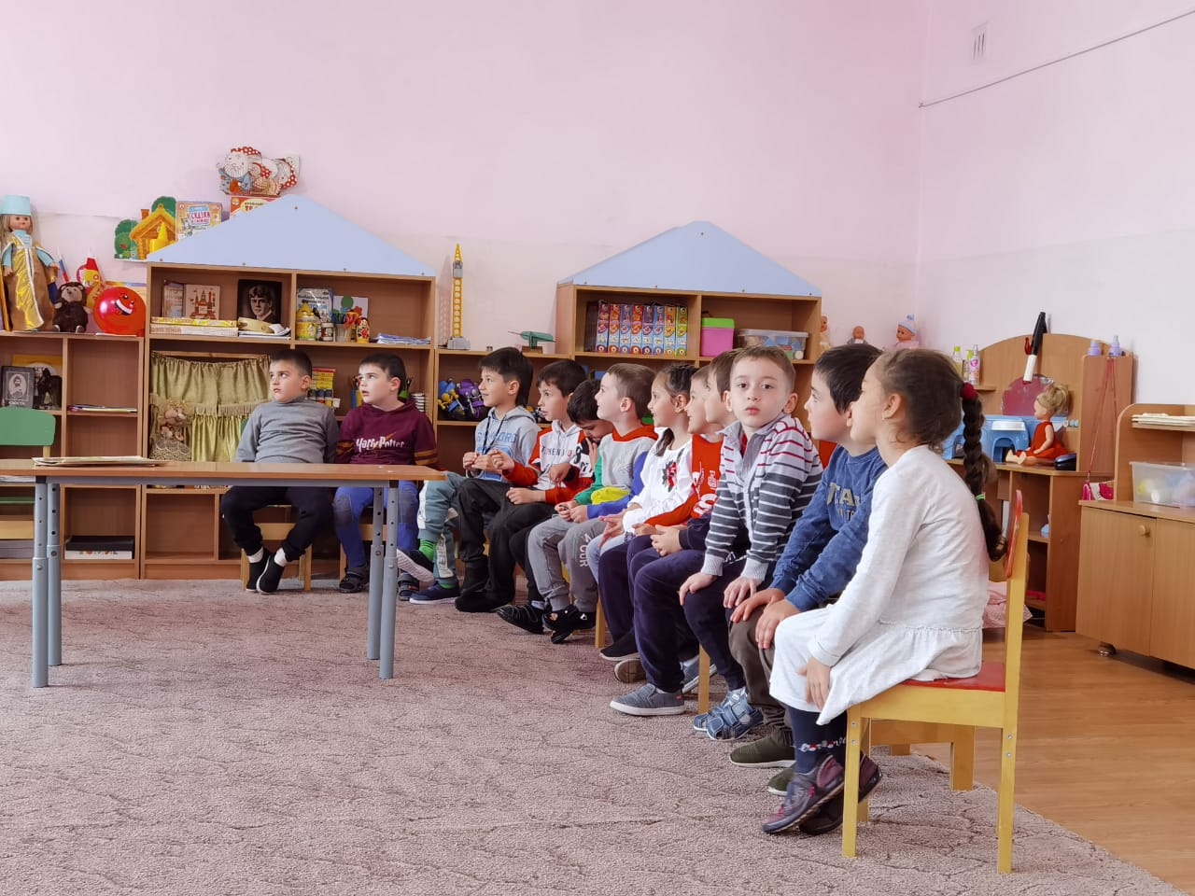

Аппликация «Моряки»